主题：你快乐，我快乐
一、主题思路：
- 主题来源
寒假期间，浓厚的节日气氛似温柔的暖风，环绕着每个幼儿。春节里，街巷挂满彩灯、装饰喜庆吉祥，到处充满热闹与欢腾，是孩子们快乐体验的来源。幼儿们不仅在走亲访友中收获欢笑，感受长辈的关爱与祝福，还在丰富多彩的传统习俗里畅享欢乐。贴春联时，亲手将美好的愿景传递；包饺子时，小手捏出形态各异的创意；守岁时，在温馨的陪伴中感受时光的珍贵。在生活中，孩子们体验着各种各样的快乐，比如节日的快乐、成长的快乐、交往的快乐、家庭的快乐。为此，我们设计了《你快乐，我快乐》这一主题活动。
（二）幼儿经验
度过了一个寒假，孩子们又长了一岁。在新年里，孩子们感受到了各种各样的快乐，然而每个孩子的快乐却各有不同。通过群里与家长们的交流，在假期里，81%的孩子在寒假里进行了各种劳动，比如贴春联，打扫卫生，擦桌子等，知道自己长大一岁变得更能干了；96%的孩子借助多种形式庆祝春节，感受到了传统节日的欢乐气氛；88%的幼儿在假期里外出旅游或回老家，看到了很多新鲜的事物，进一步体验了亲情带来的快乐！新的学期开始了，为了让孩子们分享节日的快乐，同时体会在集体活动中与人交往带来的快乐，我们将在《你快乐、我快乐》的主题活动，引导幼儿重温新年里的开心事，与同伴共立各项常规，在各项活动中督促幼儿在新学期里要不断进步，要更懂事更能干，体验成长带来的喜悦。
二、主题目标：
1.知道自己长大了，在新学期里要不断进步，愿意做更多事情，积极向上。
2.能用绘画、手工等形式完成三八节礼物的制作，并乐意在集体中分享自己的创作思路。
3.与同伴友好相处，遇到矛盾时能学会调节情绪，尝试用文明、恰当的方式化解冲突。
4.愿意主动表达，能用较为连贯、清楚的语言讲述想法与感受，提升口语表达能力。
5.会通过多种途径和方法认识、了解自己的家庭，体验家庭的温暖、关怀与快乐，有爱父母、长辈以及爱家庭的情感。
三、主题网络图：
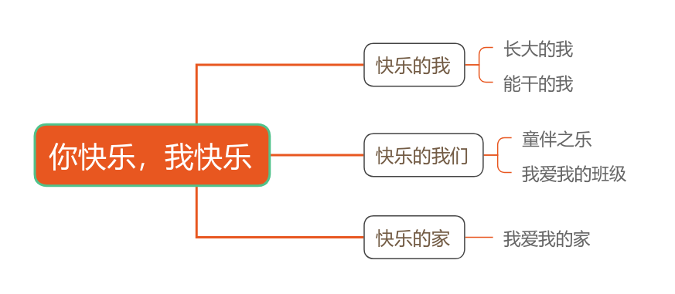
（一）开展前线索图

